RAMSELEFORS SKYTTEFÖRENING i Västerbotten inbjuder landets skyttar till:
KORTHÅLLSFÄLTSKYTTE
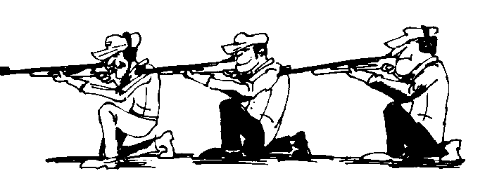
Tävlingsdag: Måndag 8 juli 2013.
Plats: Ramselefors skjutbana.
Anmälan: Tävlingsdagen 17.00 - 17.30 på skjutbanan.
Program: 8 skjutstationer med okända avstånd.
Seniorer och Veteraner ställning skjuter två knämål,
övriga klasser allt i liggande.
Klassindelning: Ungdomar med stöd (KF 11 - KF 15)
Juniorer (fyller högst 20 år i år)
Seniorer (21 till 54 år)
Veteraner ställning (fyller minst 55 år i år)
Veteraner liggande (fyller minst 65 år i år)
Kikarklass, liggande (OBS! Ny klass)
Avgifter: Seniorer, veteraner och kikarklass: 100 kronor
Juniorer: 80 kronor
Ungdomar: 60 kronor
Priser: Hederspriser till de främsta i varje klass.
Servering: Enklare servering finns på skjutbanan.
Inskjutning: Möjlighet till inskjutning finns på skjutbanan före start.

HJÄRTLIGT VÄLKOMNA TILL RAMSELEFORS!

Ramselefors Skytteförening

